學校提交教學精進研究－有效教學共同備課社群成果摘述表
學校名稱：臺南市安南區和順國小；填表人：吳佳蓉
社群名稱 | 教學精進研究－有效教學共同備課社群
社群運作概述 | 針對教授科目、班級教學活動進行共同備課與研究,讓成員彼此對課文文本更深入分析，設計教學方式與活動，精進教師專業與提升學生學習成效。  6次精進教學社群活動如下：  1 106.03.06 社群運作討論暨教材分析  2 106.04.03 行動咖啡館策略— 進行專題討論與分享  3 106.05.01 課文文本分析與共同備課  4 106.06.12 教學策略融入領域教學---教學觀議課分享  5 106.09.02 教學策略融入領域教學與共同備課  6 106.11.06 教學精進成長---- 專書討論與分享
達成情形 | 量化分析：  - 辦理6場共備教師團隊社群活動。  - 第一場社群運作討論為3/6，共8位同仁參加。  - 第二場專書研討為4/3，共8位同仁參加。  - 第三場文本分析與共同備課為5/1，共7位同仁參加。  - 第四場課堂觀議課為6/12，共15位同仁參加。  - 第五場教學策略融入教學研討為9/2，共8位同仁參加。  - 第六場專書討論與分享為11/6，共6位同仁參加。  - 經費執行率達100%。  質性分析  1. 有效教學策略教師團隊經驗分享與回饋。  2. 有效教學策略教師團隊教學技巧閱讀回饋。
社群運作成果

活動照片6-12張 | 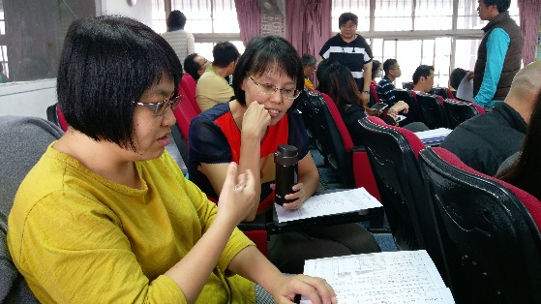 編號：01 文字說明：共備與經驗分享 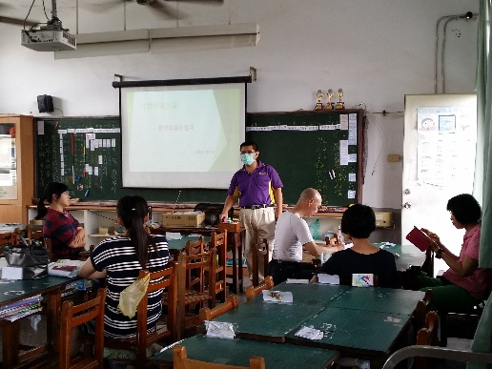 編號：02 文字說明：講師專題演講  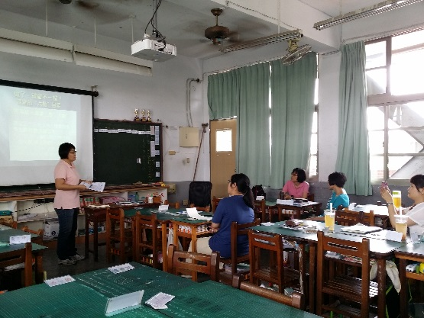 編號：03 文字說明：講師專題演講 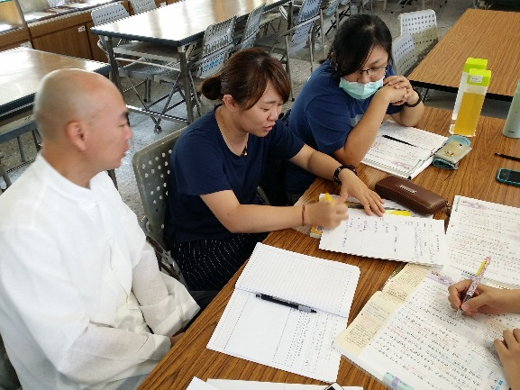 編號：04 文字說明：備課實作  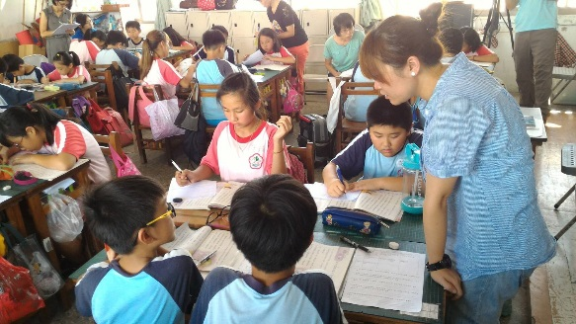 編號：05 文字說明：觀課 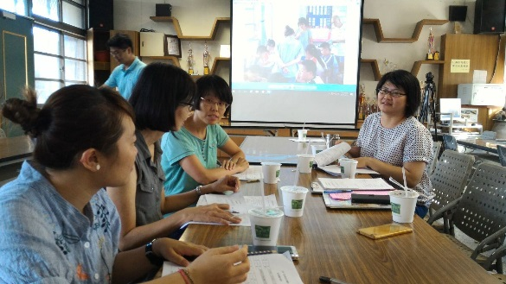 編號：06 文字說明：議課
備 註
日期：106年11月 28 日

